02-013 Авторефрижератор ВНИХИ 4х2 3-х дв. фургон гп 2.5 тн для перевозки скоропортящихся продуктов на шасси АМО-4 1 экз., далее ЗиС-12, хладоагент-сухой лед/льдосоляная смесь, полный вес 6.5 тн, 60 лс, 55 км/ч, з-д "Фригатор", г. Одесса, 1934-41 г.
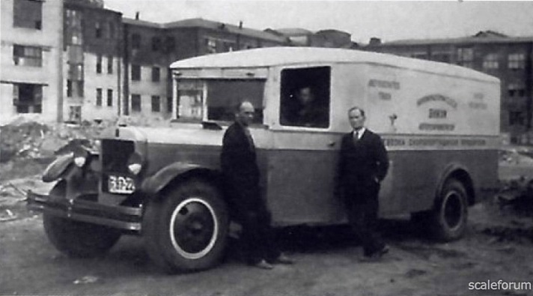

Из статьи "Советские холодильные автомобили" в журнале "За рулем" №18 за 1937 год:
"В СССР первые изотермические фургоны были были построены в 1932-1933 гг. Один из них построен ВНИХИ, другой – Гипрохолодом и третий – Главмолоком. В 1932-1933 гг. они построили опытные образцы фургонов на шасси "Форд-АА" (ВНИХИ) и АМО-4 (остальные две организации). Источником поддержания холода служили сухой лед или льдосоляная смесь. Самым удачным стал авторефрижератор "Гипрохолода".
Опыт эксплуатации этого кузова позволил ВНИХИ спроектировать в 1934 году изотермические автомобили на шасси ГАЗ-АА и ЗиС-12. Полуторатонный кузов был сдан Главмаслопрому для перевозки масла, а 2,5-тонный Моснарпиту для обслуживания предприятий общественного питания.
Оба кузова имеют деревянный каркас. Чтобы облегчить конструкцию и свести до минимума вредное влияние тепловых мостиков, стойки и дуги крыши выполнены не из целых брусков, а из отдельных планок. В наиболее ответственных частях рамы применен дуб, а стойки, обвязка и др. выполнены из сосны. Поперечная и продольная жесткость создается дополнительными металлическими затяжками. Крыша, стенки и пол изолированы легким материалом - термофолем, представляющим собой тонкие (0,07 мм) листы цветных металлов (алюминий). Обшивка кузова снаружи и внутри - металлическая, причем внутренняя из оцинкованного железа.
Кузова охлаждаются ледосоляной смесью, загружаемой в контейнеры, вертикально поставленные у передней торцевой стенки. Контейнеры (выполненные из оцинкованного волнистого железа для увеличения поверхности охлаждения) устанавливаются на легкую каретку, выдвигаемую наружу через специальную боковую дверцу по откидным рельсам.
Охлаждающие приборы отделены от грузовой части кузова стенкой, имеющей вверху и внизу люки для прохода охлаждающего воздуха и для циркуляции воздуха в кузове.
Двери в кузове размещены в задней торцевой стенке и имеют уплотнение и затвор типа Майнерта. Сзади для удобства загрузки устроена откидная подножка.
Кузов имеет низкую посадку и фальшборт (так называемую "юбку"), закрывающий лонжероны шасси. Часть кузова, занимаемая кабиной шофера, позволяет посадить вместе с шофером двух рабочих, сопровождающих машину."
Затем в 1934 г. ВНИХИ разработал на шасси ГАЗ-АА и ЗиС-5 два очень удачных авторефрижератора, производство которых с 1935 г. развернул одесский завод "Фригатор".

Поскольку автомобильная промышленность не могла обеспечить мясокомбинаты необходимым специализированным транспортом для развозки готовых мясопродуктов по торговым точкам, мастерские автобаз при этих комбинатах сами брались за постройку нужных им кузовов. Так, мастерские автобазы мясокомбината имени Микояна (МАБ МКИМ) в Москве освоили в 1935 г. изготовление малыми партиями очень красивых развозных фургонов на шасси ЗиС-12 и ГАЗ-АА для мясопродуктов.
У первой модели грузоподъемностью 1800 кг. изотермический кузов, где в четырех отсеках находилось 64 ящика для готовых изделий, у второй - три отсека на 45 ящиков.
В свою очередь, ленинградский мясокомбинат в 1934 г. стал делать изотермические фургоны для мяса с изоляцией стенок из пробки.
Даже изготовление изотермических фургонов в начале 1930-х г. представляло известную проблему, так как отсутствовали практические знания по изоляционным свойствам различных материалов, и нередко большинство предприятий останавливало свой выбор на войлоке. Легкий изоляционный материал на алюминиевой основе - термофоль - был еще редкостью.
Пионерами в создании авторефрижераторов стали сразу три организации: Всесоюзный научный институт холодильной индустрии (ВНИХИ), "Гипрохолод" и "Главмолоко". В 1932-1933 гг. они построили опытные образцы фургонов на шасси "Форд-АА" (ВНИХИ) и АМО-4 (остальные две организации). Источником поддержания холода служили сухой лед или льдосоляная смесь. Самым удачным стал авторефрижератор "Гипрохолода", и, что любопытно, он оказался первым советским автомобилем, который подвергся продувке в аэродинамической полномасштабной трубе ЦАГИ.
Затем в 1934 г. ВНИХИ разработал на шасси ГАЗ-АА и ЗиС-5 два очень удачных авторефрижератора, производство которых с 1935 г. развернул одесский завод "Фригатор".

ЗиС-12
В 1934 году в Москве по заказу РККА на Заводе имени Сталина «ЗиС» под руководством конструктора Е.И. Важинского была разработана длиннобазная модификация грузового автомобиля ЗиС-5 с колесной базой, увеличенной с 3810 до 4420 мм. Новый автомобиль получил название ЗиС-12. Серийное производство автомобиля началось в 1934 году.
Производство ЗиС-12 было окончено осенью 1941 года, когда немецкие захватчики подошли вплотную к Москве. Всего было изготовлено 4223(Д. Дашко 4573) экземпляра ЗиС-12.

Тактико-технические характеристики ЗиС-12
№  п.п. | Наименование характеристики | Единица изм. | Значение
1 | Количество мест в кабине |  | 2
2 | Масса | кг | 3210
3 | Максимальная скорость | км/ч | 60
4 | Грузоподъемность | т | 3,5
5 | Длина | мм | 7370
6 | Ширина | мм | 2235
7 | Высота | мм | 2160
8 | Клиренс | мм | 250
9 | Радиус поворота | м | 11,5
10 | Мощность двигателя | л.с. | 73
11 | Емкость топливного бака | л | 60
12 | Расход топлива на 100 км пути | л | 34
13 | Запас хода по топливу | км | 205
14 | Колесная формула |  | 4х2
15 | Колея | мм | 1675

